**依申请补正流程**

补正操作流程主要依据《中华人民共和国政府信息公开条例》第三十条以及结合省府办工作意见制订。

**一、后台操作补正：**

1. 申请**在受理中状态下**可进行补正操作，补正条件需**完全满足**：

* 以申请时间为基准，未超过7个工作日；
* 未曾延期；
* 未曾补正。

补正时，需进入详情页面，点击“告知补正”，并且填写告知补正回执书。

操作完成后，将产生以下影响：

* 后台申请列表上 受理提示 列将显示“补正中”；
* **截止日期将以补正时间重新计算20个工作日**；
* 前台查询申请页面将出现“补正”按钮，**网民可在前台点击补正**。

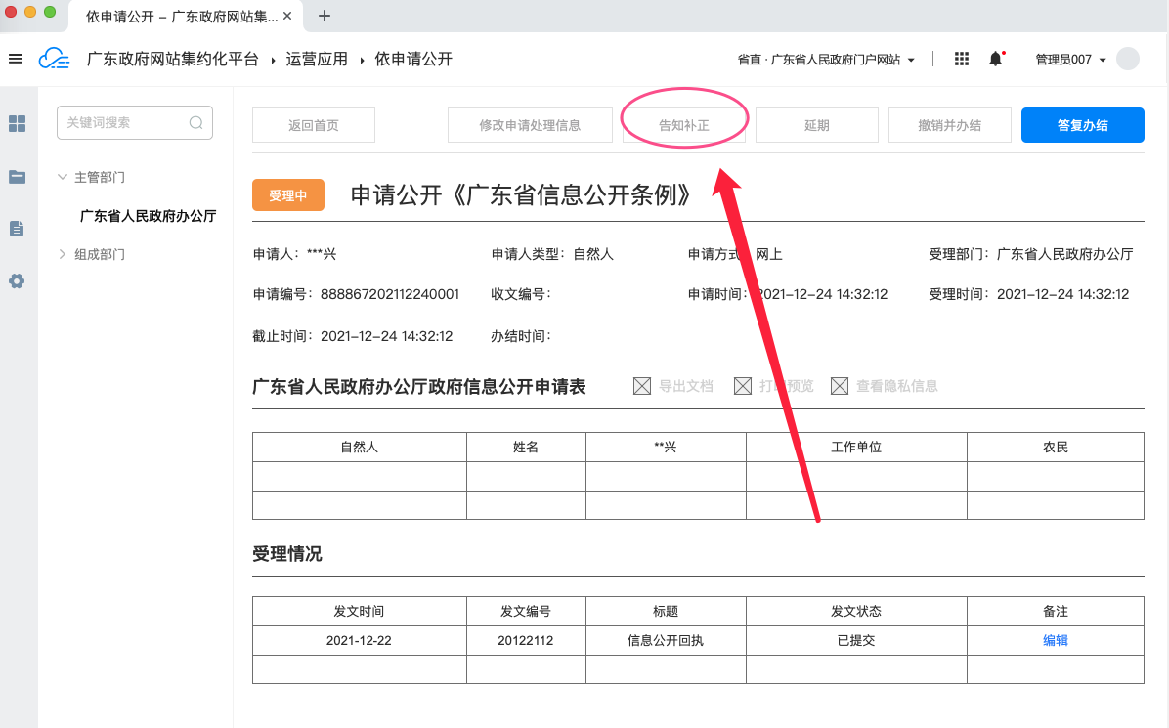

1. 补正完成条件（任一条件）：

* 网民在前台完成补正；
* 后台用户直接答复办结。

1. 逾期未补正将发出提示：

以补正操作时间为基准，**超过15个工作日**（补正当天不计算，第15日的下一个工作日出现）未补正将在申请列表显示红色字“补正中”，提示后台用户可进行直接办结操作。

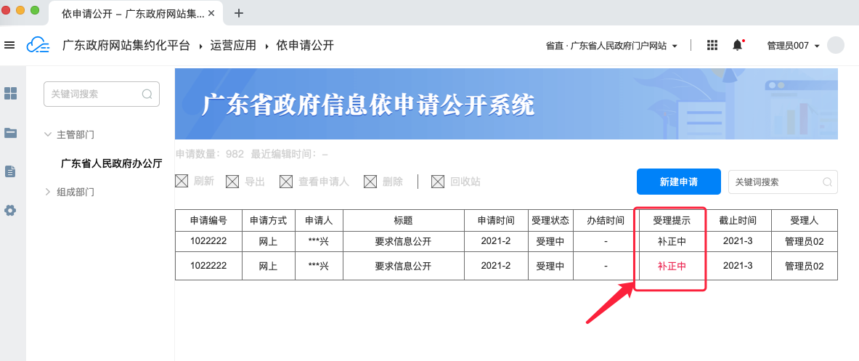

1. **网民操作补正：**

在告知补正操作后，网民将接收到对应编号的短信补正提示，要求前往查询页面查询申请，并完成补正。

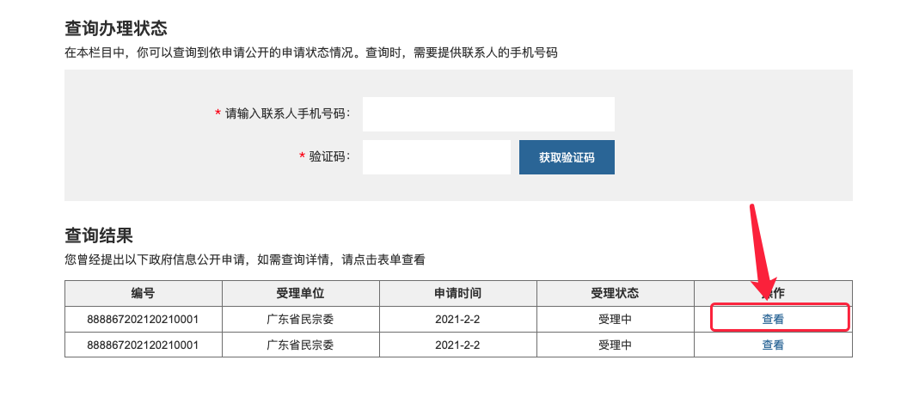

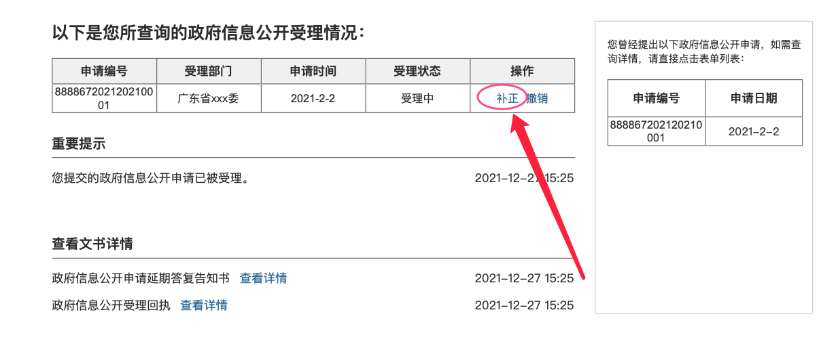

补正完成后，后台用户将接收相应完成补正提醒，并且相应的“补正中”受理提示消失。

1. 短信提醒

|  |  |  |
| --- | --- | --- |
| **接收群体** | **短信标题** | **短信内容** |
| 后台用户及管理员 | 申请补正完成 | 【单位名】编号xxx的申请完成补正，截止日期已重新计算，请及时处理。 |
| 后台用户及管理员 | 申请补正逾期 | 【单位名】编号xxx的申请十五个工作日内未完成补正，请及时办结。 |
| 前台网民 | 网民短信提醒 | 您在广东省政府信息依申请公开系统的申请(xxx)由于内容描述不够具体明确，请在15个工作日内根据回执文书详情补正内容，逾期不提交补正材料的，视为放弃申请。详情登录http://ysqgk.gd.gov.cn/xxx/query 查询。 |